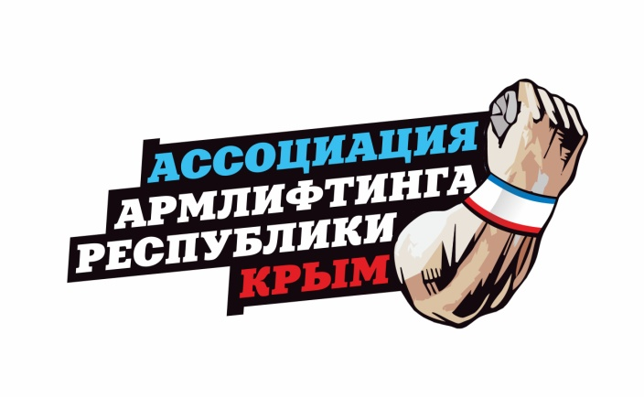
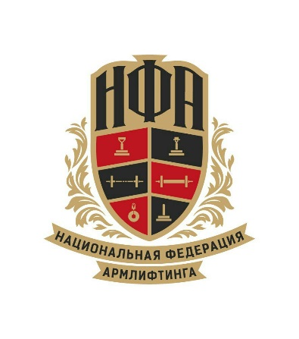
Утверждаю президент
Ассоциации Армлифтинга
Республики Крым

______________ А. В. Шарков

ПОЛОЖЕНИЕ
о проведении I Открытого мастерского турнира
по армлифтингу посвященному Дню Победы
1.Цели и задачи:
- популяризация и дальнейшее развитие армлифтинга
- повышение уровня спортивного мастерства;
- выявление сильнейших спортсменов;
- регистрация спортивных званий вплоть до МС (включительно) по версии WPSA.
2. Время и место проведения:
Открытый Кубок Крыма по армлифтингу будет проходить 6 мая 2018 года в г.Севастополь , проспект Генерала Острякова 13А, СК «Манхеттен».
3. Участники соревнований:
К участию в соревнованиях допускаются спортсмены и команды, заявленные лично или тренером, имеющие допуск врача и страховой полис (оформляется на месте), оплатившие стартовый взнос в размере 500 рублей/ номинация, а в эстафете «Победа» благотворительный взнос в размере 1000 рублей.

Соревнования в номинации «APOLLON'S AXLE», проводятся в следующих возрастных и весовых категориях:

ВОЗРАСТНЫЕ КАТЕГОРИИ:
Юниоры 13-21 год
Мужчины 22 -39 лет
Женщины 22 -39 лет
Ветераны мужчины 40 лет и старше,
ВЕСОВЫЕ КАТЕГОРИИ:
Юниоры: 70кг, 90 кг, 110 кг и +110кг
Мужчины: 70кг, 90 кг, 110 кг и +110кг
Женщины: 60кг и +60кг.
Ветераны мужчины: абсолютная категория.

Соревнования в номинации «Saxon Deadlift Bar», проводятся в следующих категориях:
ВОЗРАСТНЫЕ КАТЕГОРИИ:
Юниоры 13-21 год
Мужчины 22 -39 лет
Женщины 22 -39 лет
Ветераны мужчины 40 лет и старше
ВЕСОВЫЕ КАТЕГОРИИ:
Юниоры: 70кг, 90 кг, 110 кг и +110кг
Мужчины: 70кг, 90 кг, 110 кг и +110кг
Женщины: 60кг и +60кг.
Ветераны мужчины: абсолютная категория

Соревнования в номинации «Rolling Thunder», проводятся в следующих категориях:
ВОЗРАСТНЫЕ КАТЕГОРИИ:
Юниоры 13-21 год
Мужчины 22 -39 лет
Женщины 22 -39 лет
Ветераны мужчины 40 лет и старше
ВЕСОВЫЕ КАТЕГОРИИ:
Юниоры: 70 кг, 90 кг, 110 кг и +110 кг
Мужчины: 70 кг, 90 кг, 110 кг и +110 кг
Женщины: 60 кг и +60 кг
Ветераны мужчины: абсолютная категория
Соревнования в номинации «Excalibur», проводятся в следующих категориях:
ВОЗРАСТНЫЕ КАТЕГОРИИ:
Юниоры 13-21 год
Мужчины 22 -39 лет
Женщины 22 -39 лет
Ветераны мужчины 40 лет и старше,
ВЕСОВЫЕ КАТЕГОРИИ:
Юниоры: 90 кг, 90+ кг
Мужчины: 90 кг, 90+ кг
Женщины: 60 кг и +60 кг
Ветераны мужчины: абсолютная категория
Соревнования в номинации «Эстафета «Победа», проводятся в следующих категориях:
ВОЗРАСТНЫЕ КАТЕГОРИИ:
Юниоры 13-21 год
Мужчины 22 -39 лет
Женщины 22 -39 лет
Ветераны мужчины 40 лет и старше

ВЕСОВЫЕ КАТЕГОРИИ:
Юниоры: до 90 кг, 90+кг
Мужчины: до 80 кг, до 100 кг, +100 кг
Женщины: до 60 кг, +65 кг
Ветераны мужчины: до 100 кг, +100 кг

Заявки на участие направлять по адресу email: crimeapower@mail.ru или https://vk.com/galaktionova_margarita. Прием заявок заканчивается 1 мая 2018 года.
Организация и общее руководство осуществляется Ассоциацией Армлифтинга Республики Крым.
Непосредственное проведение соревнований возлагается на главную судейскую коллегию и правление Ассоциации Армлифтинга Республики Крым:
Главный судья соревнований – Горбунов В.А. +79787813829
Главный секретарь – Галактионова М. И.
Главный организатор – Засадко Р. Е. +7 (978) 727 73 69

4.Условия приема команд и участников:
Команды, участники, представители и судьи, прибывшие на соревнования, полностью обеспечиваются за счет командирующих организаций или собственных средств.

5. Награждение.
Все спортсмены награждаются сертификатами участников. Спортсмены занявшие 1-3 места награждаются медалями и дипломами. Спортсмены занявшие 1-3 места в абсолютном первенстве и Эстафете «Победа» награждаются грамотами, медалями и ценными призами!!!

Данное положение является официальным вызовом на соревнования.

